Associazione Culturale Jazz Club Ferrara
Regione Emilia–Romagna, Comune di Ferrara, Endas Emilia-Romagna

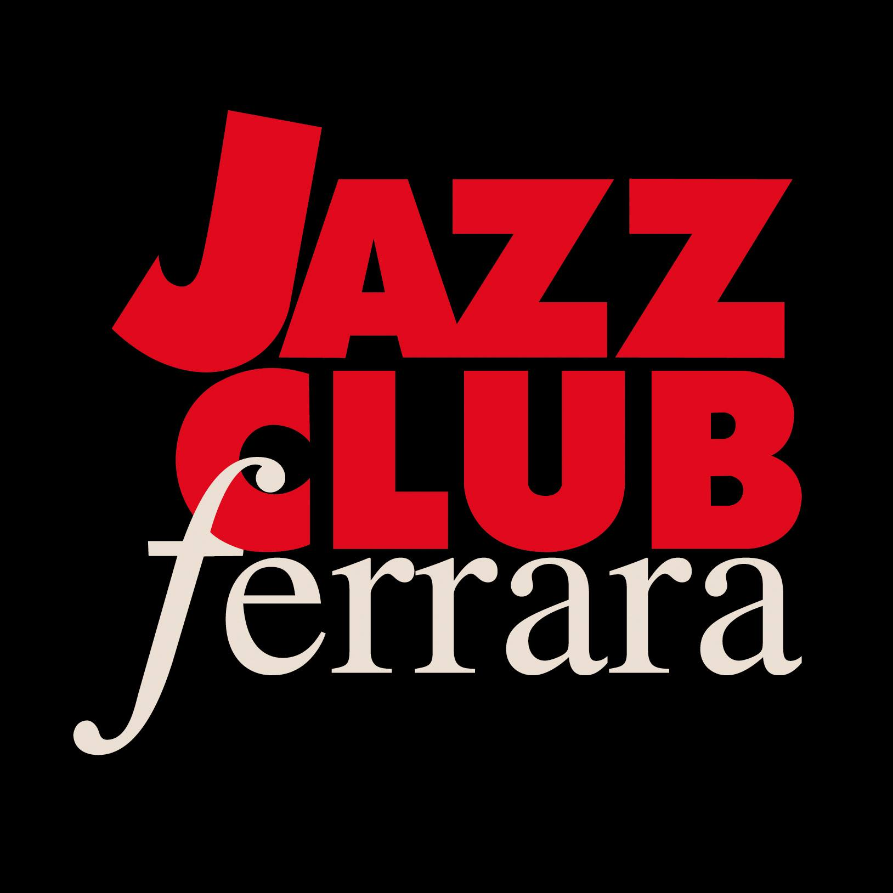

Ferrara in Jazz 2019 – 2020

XXI Edizione
04 ottobre 2019 – maggio 2020

COMUNICATO STAMPA

Sabato 25 gennaio, ore 21.30
In collaborazione con Ferrara Musica
Ralph Towner Solo
Ralph Towner, chitarra

Sabato 25 gennaio, protagonista del primo di tre appuntamenti firmati ‘Chamber Jazz’, realizzati da Jazz Club Ferrara in collaborazione con Ferrara Musica, è Ralph Towner, imprescindibile guru della sei corde.

Protagonista del primo di tre appuntamenti firmati ‘Chamber Jazz’ realizzati da Jazz Club Ferrara in collaborazione con Ferrara Musica è, sabato 25 gennaio ore 21.30, Ralph Towner, imprescindibile guru della sei corde.
Towner rappresenta sicuramente una figura atipica nel vasto mondo della chitarra jazz, sia per l’utilizzo esclusivo di strumenti acustici come la chitarra dodici corde e la chitarra classica, sia perché i suoi interessi musicali si sono spinti ben oltre la frontiera del jazz tout court. Fondatore degli Oregon, gruppo artefice di un ardito e innovativo cocktail di jazz, classica, folk e world music, Ralph Towner è, fin dal 1972, uno dei nomi di spicco della ECM, prestigiosa etichetta discografica con cui ha pubblicato l’ultimo My Foolish Heart (2017) che si aggiunge a splendidi album quali Diary, Solo Concert, Ana, Anthem e Time Line.
Sabato, gli appassionati della chitarra e non avranno modo di ascoltare nuove composizioni, intramontabili standard e alcuni brani degli Oregon con l’eleganza assoluta che contraddistingue Towner, “sia che dia di piglio alla chitarra classica, con purezza di tocco e capacità di far respirare la musica tali da far invidia ai migliori concertisti, sia che a mulinare sotto le sue dita sia la dodici corde”.
La cena alla carta anticipa il concerto. È consigliata la prenotazione al 331 4323840 attivo tutti i giorni dalle ore 12.00 alle ore 22.00.
I prossimi, imperdibili appuntamenti firmati ‘Chamber Jazz’ sono con il solo del pianista Craig Taborn (29 febbraio) e con Forgotten Fantasies Rivisited del duo Richie Beirach – Dave Liebman (13 marzo).

INFORMAZIONI
www.jazzclubferrara.com
jazzclub@jazzclubferrara.com

Per informazioni e prenotazione cena 331 4323840 tutti i giorni dalle ore 12:00 alle ore 22:00.

DOVE
Torrione San Giovanni via Rampari di Belfiore, 167 – 44121 Ferrara. Se si riscontrano difficoltà con dispositivi GPS impostare l’indirizzo Corso Porta Mare, 112 Ferrara.
COSTI E ORARI
Il Jazz Club Ferrara è un’associazione affiliata ad Endas, tesseramento in loco
Intero € 20, intero + tessera € 15
Ridotto € 15 , ridotto + tessera € 20

Apertura biglietteria 19.30
Cena a partire dalle ore 20.00
Concerto ore 21.30

NB: non si accettano pagamenti POS

DIREZIONE ARTISTICA
Francesco Bettini

UFFICIO STAMPA
Eleonora Sole Travagli
e-mail: solejazzclubferrara@gmail.com ; press@jazzclubferrara.com
cell. + 39 339 6116217

